Влияние бега на здоровье и развитие ребенка
Бег в развитии ребенка играет важную роль. Беговые тренировки помогут ребенку стать здоровым и энергичным, волевым и выносливым. Бег – естественное и привычное для детей движение, которое является неотъемлемой частью подвижных игр в повседневной жизни.
Чтобы бег стал привычкой и умением, нужно начинать пробежки с ребенком очень рано.
Великий спортсмен Владимир Куц однажды сказал: "Бег – это искусство, овладеть которым может лишь выносливый, волевой, дисциплинированный человек".
Какая польза от бега и как бег влияет на организм человека?
Влияние бега на здоровье человека сложно переоценить. Обратите внимание на спортсменов, регулярно выполняющих пробежки: мышцы подтянуты, дыхание ровное, цвет лица здоровый. Люди бегают ради хорошего самочувствия, настроения, ради хорошей фигуры.
1. Бег оказывает воздействие практически на все мышцы тела, но в первую очередь на ноги. Икры, ступни, бедра – получают максимальную нагрузку. Отвечая на вопрос, на какие мышцы влияет бег, можно добавить мышцы верхнего и нижнего пресса, часть спинных мышц, мышцы рук и др.
2. Особенно благотворное влияние бег оказывает на здоровье человека на уровне мельчайших сосудов – артериол, венул, капилляров. Бег укрепляет сердечную мышцу. Регулярные пробежки помогают предотвратить многие проблемы с сердцем, а также устранить уже имеющиеся заболевания.
3. Бег развивает дыхательные пути и объем легких. Повышается выносливость организма.
4. Бег стимулирует работу печени, улучшая отток желчи.
5. Бег закаляет организм. Вы и Ваш ребенок будете меньше болеть простудными заболеваниями и гриппом.
6. Бег вырабатывает гормоны счастья. Вы легко избавитесь от стресса и справитесь с неприятными мыслями.
7. Бег тренирует практически все группы мышц, а здоровые мышцы – залог здоровых суставов.
Кроме того:
- бег способствует очищению организма от шлаков и токсинов, которые выделяются с потом;
- бег – лучшее лекарство от головных болей и бессонницы;
- бег замедляет процессы старения организма;
- бег повышает работоспособность и улучшает умственную работу;
- бег на длинные дистанции развивает выносливость организма;
- бег формирует личные качества: самоконтроль, силу воли, целеустремленность.
Американский врач - физиотерапевт Гленн Доман утверждает: «Мешать ребенку бегать - значит тормозить окончательное развитие и формирование его мозга».

В какое время суток тренироваться?
Это зависит от вашего биологического ритма. И утренний, и вечерний бег полезен для здоровья человека.
Утренний воздух повышает работоспособность, поднимает настроение и заряжает положительной энергией на целый день. Несколько минут пробежки с утра помогут вашему ребенку настроиться на школьный день, взбодриться и получить заряд положительной энергии. К тому же, утренний бег отлично сжигает калории. Пользу утреннего бега вы ощутите сразу же после первой пробежки. Только бегать нужно систематически, иначе результатов не будет.
Польза бега по вечерам ничуть не меньше, чем по утрам.
Вечерний бег улучшает сон, помогает избавиться от отрицательных эмоций, которые Вы получили за день. Таким образом, выбирать время для пробежек с ребенком нужно выбирать исходя из личных предпочтений, режима для и возможностей.
Готовимся к пробежке.
Бег для детей не должен быть утомляющим. Начните с короткой дистанции, а потом можно постепенно ее увеличивать. Для детей очень полезен бег в гору и по песку, мелкой воде, поскольку позволяет разнообразить нагрузку и приучает регулировать длину и частоту беговых шагов.

Важно, чтобы одежда и обувь были удобными.
Перед бегом нужно провести легкую разминку, чтобы подготовить мышцы к беговым нагрузкам. Но не переусердствуйте, организм не должен уставать перед пробежкой, на которую понадобится достаточно сил.

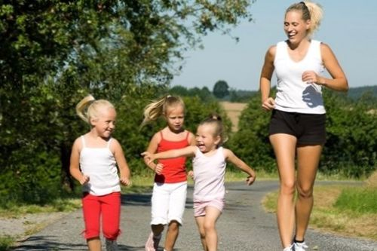

Занимайтесь бегом вместе с детьми! Будьте здоровы и счастливы!

